Introduction sur le contexte de travail et le réseau de concepts et son importance
(1 page)
Le présent travail a pour objectif de présenter le domaine de la Géomatique en se servant de réseaux de concepts pour schématiser chacune de ses disciplines. Ainsi, il vise à conceptualiser par réseau les disciplines du Foncier, de la Topométrie, de la Télédétection, de la Photogrammétrie, de la Cartographie/SIG et de la Géodésie pour finalement regrouper en un seul réseau lesdits réseaux afin de présenter la Géomatique dans son ensemble.
Le réseau de concepts utilisé dans ce travail se définit par un ensemble de concepts représentant principalement des idées, qui sous-tendent une discipline, afin de les relier par des liens explicitant le rapport ou les rapports existant entre ces idées. Ces concepts sont présentés de façon plus ou moins hiérarchisée.
Le réseau de concepts peut être qualifié de langage de modélisation des connaissances pouvant structurer un domaine du savoir. Sa pertinence s’inscrit par sa capacité à formaliser la transmission de la pensée. De plus, l’utilisation de graphe par un réseau de concepts s’apparente aussi à l’utilisation d’UML qui permet de schématiser principalement les processus reliés à l’application d’une discipline.

Principe de modélisation de réseau de concept à l’aide de CMapTools
(1-1.5 page)
Le logiciel CMapTools utilise un formalisme basé sur la création de proposition schématisée à l’aide d’un minimum de deux concepts reliés entre eux par un lien descriptif. Le réseau se crée par l’ajout de liens et concepts à ceux déjà proposés. Mais, le principe général de l’utilisation de ce formalisme se fait par l’élaboration d’un certain nombre de concepts, représentant la discipline à modéliser, qui seront reliés par des liens visant à expliciter le rapport entre lesdits concepts.
Ainsi CMapTools utilise une case pour représenter et nommer un concept qui sera relié à une autre case (concept) à l’aide de ligne pouvant qualifiée la relation entre deux ou plusieurs concepts. Ces lignes peuvent être orientées à l’aide de flèche de façon à comprendre le sens du rapport entre les concepts ainsi liés.

Description et synthèse du réseau conceptuel « Topométrie »

La discipline « Topométrie » du domaine de la « Géomatique » se divise selon deux concepts principaux qui sont « Distance » et « Angle ». Le concept de « Distance » regroupe les mesures linéaires prises dans l’espace tridimensionnelle à l’aide d’instruments conçus à cette fin. Il est de même du concept « Angle » qui regroupe les mesures angulaires prises selon les plans vertical et horizontal à l’aide d’instrument conçus à cette fin. Certains desdits instruments, principalement la station totale, sont conçus pour mesurer simultanément les distances et angles.
Ces mesures permettent de modéliser informatiquement ou de représenter, à l’aide principalement de plans, la forme et la dimension d’objets, réels ou non, que nous retrouvons principalement dans les domaines du cadastre, des routes, de la construction, de l’hydrographie et de l’industrie.
La topométrie utilise, entre autres, des points connus en position bidimensionnelle ou tridimensionnelle pour asseoir des mesures permettant d’établir des polygonations qui serviront d’ossature auxdites modélisations et représentations. Ensuite, les points établis par polygonation permettent d’asseoir les mesures prises par rayonnement pour le levé des objets pertinents aux objectifs pour lesquels la prise de mesures est exécutée.
Finalement, la « Topométrie », qui ne tient pas compte en général de la courbure terrestre sauf dans le cas de travaux particuliers comme la construction d’un métro, se sert de mesures basées sur un système d’unités afin de standardiser entre autres la communication des résultats.

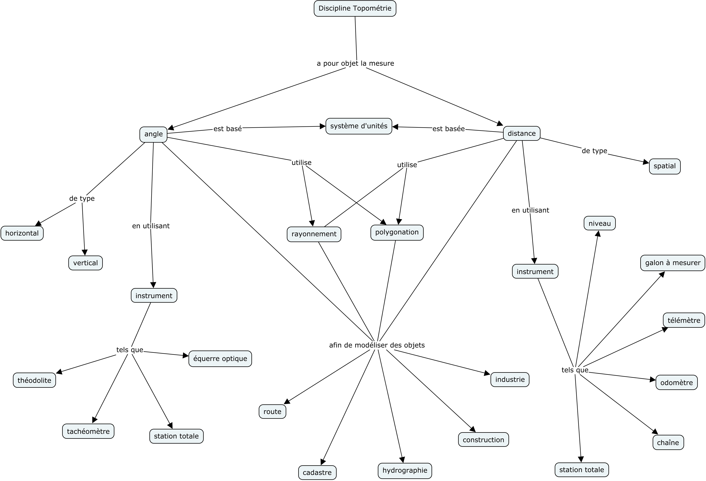

(1.5 page)

Description et synthèse du réseau conceptuel « Géodésie »
(1.5 page)
La discipline « Géodésie » du domaine de la « Géomatique » se divise en deux branches : la géodésie physique et la géodésie géométrique. La géodésie physique a pour but de déterminer la forme du champ gravitationnel terrestre pour des fins altimétriques tandis que la géodésie géométrique a pour but de déterminer le modèle mathématique représentant le mieux en trois dimensions la forme et la taille de la Terre pour des fins de positionnement.
Ainsi dans le cadre de la géodésie physique, la forme du champ gravitationnel terrestre est caractérisée par une surface équipotentielle pour laquelle chacun des points a une valeur scalaire égale qui se veut proportionnelle à la pesanteur appliquée audit point. La surface équipotentielle représentant le niveau moyen des mers détermine le géoïde qui sert de référentiel pour déterminer l’altitude orthométrique d’un point quelconque dans l’espace.
La géodésie géométrique utilise un ellipsoïde de révolution pour modéliser la Terre de façon à pouvoir établir un système de coordonnées tridimensionnelles de positionnement qui permettra, entre autres, de cartographier le territoire. Les coordonnées tridimensionnelles d’un point seront différentes selon les paramètres caractérisant la forme, la taille et la position spatiales de l’ellipsoïde de révolution utilisé.
La distance verticale entre un point dans l’espace et le géoïde est définie comme étant l’altitude orthométrique du point tandis que la distance verticale entre ledit point et la surface de l’ellipsoïde de révolution utilisée est définie comme étant l’altitude géodésique. Ainsi la différence entre l’altitude orthométrique et l’altitude géodésique d’un point est nommée « ondulation du géoïde ».
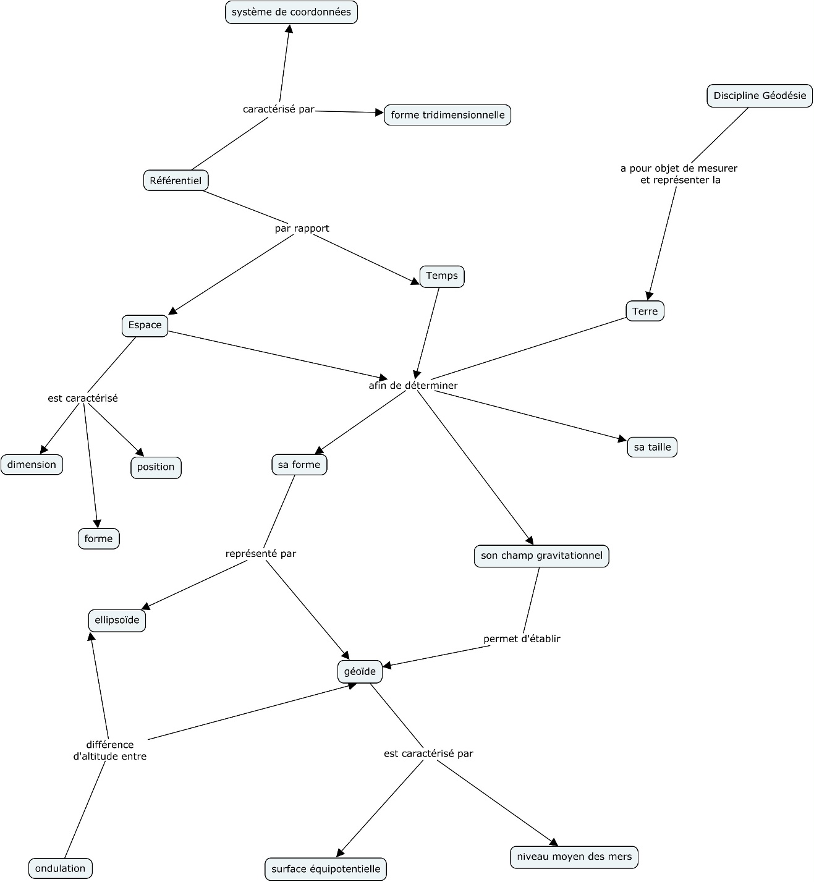

Description et synthèse du réseau conceptuel « Photogrammétrie »
(1.5 page)

Description et synthèse du réseau conceptuel « Télédétection »
(1.5 page)

Description et synthèse du réseau conceptuel « SIG et Cartographie »
(1.5 page)

Description et synthèse du sous-réseau conceptuel « Foncier »
(1.5 page)
La discipline « Foncier » du domaine de la « Géomatique » est principalement composée de sous-disciplines dont les plus connues sont l’Évaluation, l’Arpentage, le Droit et la Gestion. Ses sous-disciplines utilisent et produisent des outils qui sont communs entre elles, le meilleur exemple étant le plan cadastral.
La
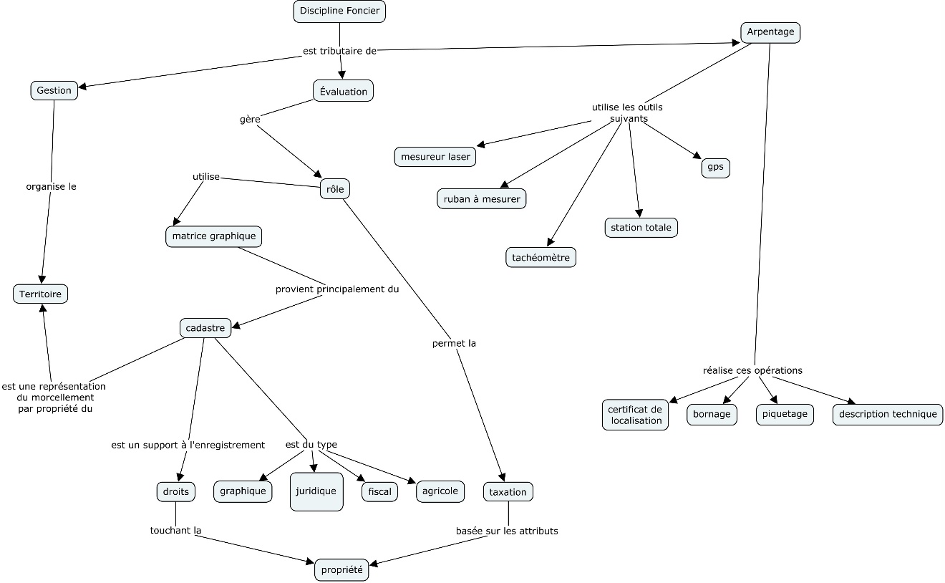

Description de la stratégie de l’intégration en réseau des sous-réseaux et des liens entre eux.
(2-3 pages)

